PENDEKATAN ANALISIS FISHBONE UNTUK MENGUKUR KONSUMSI ENERGI SPESIFIK PADA MESIN DRAWLINE PT XYZ

Agus Santoso1, Rudi Efendi Lisyanto2, Adi Fitra3
Agussantoso349@gmail.com

Abstrak: Industri tekstil adalah sektor manufaktur yang memerlukan pasokan energi dalam jumlah besar untuk proses produksinya. PT XYZ, sebagai perusahaan tekstil, sangat bergantung pada pasokan energi listrik untuk operasionalnya. Namun, karena belum adanya audit internal yang memadai, perusahaan mengalami pemborosan energi listrik yang tinggi. Selain itu, kurangnya analisis yang tepat menyebabkan ketidaksesuaian antara penggunaan energi listrik aktual dan kapasitas yang tersedia. Hal ini berdampak pada pemadaman listrik dan kerusakan pada beberapa komponen mesin, terutama mesin drawline. Berdasarkan hasil penelitian, dapat disimpulkan bahwa fluktuasi dalam pemakaian energi listrik dan ketidakstabilan proses produksi berkontribusi pada meningkatnya biaya tagihan listrik. Oleh karena itu, diperlukan audit energi untuk mencapai efisiensi energi yang lebih baik. Penelitian ini bertujuan untuk memberikan rekomendasi berdasarkan pengukuran konsumsi energi spesifik dengan menggunakan pendekatan Fishbone Analysis. Dari hasil perhitungan, konsumsi energi spesifik yang diperoleh selama 30 hari produksi adalah 280.2 Kwh/Ton.
Kata kunci: Tekstil, Konsumsi energi spesifik, Fishbone Analysis, Mesin Drawline

Abstract: The textile industry is a manufacturing sector that requires a large supply of energy for its production processes. PT XYZ, as a textile company, heavily relies on electricity supply for its operations. However, due to the absence of a proper internal audit, the company faces significant electricity waste. Furthermore, the lack of accurate analysis has led to a mismatch between actual electricity consumption and the available capacity. This results in power outages and damage to several machine components, particularly the drawline machine. Based on the research findings, it can be concluded that fluctuations in electricity usage and production process instability contribute to the increasing electricity bills. Therefore, an energy audit is needed to achieve better energy efficiency. This study aims to provide recommendations based on specific energy consumption measurements using the Fishbone Analysis approach. The calculated specific energy consumption over 30 days of production is 280.2 Kwh/Ton.
Keywords: Textile, Specific energy consumption, Fishbone Analysis, Drawline machine

¹ Mahasiswa Program Studi Teknik Industri, Fakultas Teknik, Universitas Pelita Bangsa
^{2&3} Dosen Program Studi Teknik Industri, Fakultas Teknik, Universitas Pelita Bangsa

PENDAHULUAN
Industri tekstil merupakan salah satu sektor industri yang strategis di Indonesia, dengan kontribusi terhadap PDB sebesar 3.4% pada tahun 2020. Namun, industri tekstil juga memiliki dampak lingkungan yang signifikan, terutama dalam hal konsumsi energi. Mesin drawline adalah salah satu mesin yang paling banyak digunakan dalam proses produksi tekstil, dan konsumsi energinya mencapai 30-40% dari total konsumsi energi industri tekstil. Oleh karena itu, perlu dilakukan analisis untuk mengukur konsumsi energi spesifik pada mesin drawline.
Peran industri tekstil dalam perekonomian Indonesia sangat penting, karena industri ini dapat meningkatkan pendapatan negara, menciptakan lapangan kerja, dan meningkatkan kualitas hidup masyarakat. Namun, industri tekstil juga memiliki dampak lingkungan yang signifikan, seperti polusi udara, air dan tanah. Dampak lingkungan industri tekstil sangat besar, karena proses produksi tekstil memerlukan energi yang besar dan menghasilkan limbah yang berbahaya. Limbah tekstil dapat menyebabkan polusi air, tanah dan udara, serta berdampak pada kesehatan masyarakat.
Konsumsi energi industri tekstil sangat tinggi, karena proses produksi tekstil memerlukan energi listrik, minyak dan gas. Konsumsi energi ini berdampak pada biaya produksi yang meningkat dan dampak lingkungan yang semakin parah. Mesin drawline adalah salah satu mesin yang paling banyak digunakan dalam proses produksi tekstil. Mesin ini berfungsi untuk menarik benang dan mengubahnya menjadi kain. Konsumsi energi mesin drawline sangat tinggi, karena proses produksi memerlukan energi listrik yang besar (Chen et al., 2021).
Industri tekstil di Indonesia menghadapi beberapa tantangan, seperti persaingan global, perubahan teknologi dan dampak lingkungan. Oleh karena itu, industri tekstil perlu melakukan inovasi dan pengembangan teknologi untuk meningkatkan efisiensi dan mengurangi dampak lingkungan. Pengembangan teknologi industri tekstil sangat penting untuk meningkatkan efisiensi dan mengurangi dampak lingkungan. Salah satu teknologi yang dapat dikembangkan adalah teknologi penghematan energi, seperti penggunaan energi terbarukan (López-Rodríguez et al., 2021)
Penelitian tentang konsumsi energi spesifik pada mesin drawline sangat penting untuk mengurangi dampak lingkungan industri tekstil. Penelitian ini dapat membantu industri tekstil dalam mengembangkan strategi penghematan energi dan mengurangi biaya produksi. mbangan mesin yang lebih efisien. Tujuan penelitian ini adalah untuk mengukur konsumsi energi spesifik pada mesin drawline dan mengidentifikasi faktor-faktor yang mempengaruhi konsumsi energi tersebut. Hasil penelitian ini diharapkan dapat memberikan kontribusi pada pengembangan strategi penghematan energi di industri tekstil (Slama et al., 2021).

TINJAUAN PUSTAKA
Menurut penelitian yang dilakukan oleh Kumar et al. (2019), konsumsi energi di industri tekstil mencapai 30-40% dari total konsumsi energi industri manufaktur. Hal ini menunjukkan bahwa industri tekstil memiliki potensi besar untuk menghemat energi dan mengurangi dampak lingkungan.
Penelitian yang dilakukan oleh (Slama et al., 2021) menunjukkan bahwa mesin drawline adalah salah satu mesin yang paling banyak digunakan dalam proses produksi tekstil. Mesin ini berfungsi untuk menarik benang dan mengubahnya menjadi kain. Menurut Dr. Kauro Ishikawa (1985), analisis fishbone adalah suatu metode analisis yang digunakan untuk mengidentifikasi penyebab masalah dengan cara memetakan faktor-faktor yang mempengaruhi suatu proses. Metode ini dapat digunakan untuk mengidentifikasi faktor-faktor yang mempengaruhi konsumsi energi pada mesin drawline. Fishbone atau Ishikawa Diagram adalah suatu alat analisis kualitas yang digunakan untuk mengidentifikasi penyebab masalah dengan cara memetakan faktor-faktor yang mempengaruhi suatu proses (Maryadi et al., 2024;Maryadi, 2021). Diagram ini dinamakan "Fishbone" karena bentuknya menyerupai tulang ikan. Fishbone Diagram dikembangkan oleh Kaoru Ishikawa, seorang ahli kualitas Jepang, pada tahun 1960-an. Ishikawa adalah salah satu tokoh utama dalam gerakan kualitas Jepang yang memperkenalkan konsep "Total Quality Control" (TQC) (Toha et al., 2020). Penelitian yang dilakukan oleh (Toha et al., 2020) menunjukkan bahwa analisis fishbone dapat digunakan untuk mengidentifikasi faktor-faktor yang mempengaruhi konsumsi energi di industri tekstil.
Menurut penelitian yang dilakukan oleh (Guste et al., 2024), faktor-faktor yang mempengaruhi konsumsi energi pada mesin drawline adalah jenis bahan baku, kapasitas produksi, dan kondisi mesin. Hasil penelitian ini menunjukkan bahwa faktor-faktor ini dapat mempengaruhi konsumsi energi pada mesin drawline. Penelitian yang dilakukan oleh (Tricarico & Palmieri, 2023) menunjukkan bahwa model konsumsi energi dapat dikembangkan untuk memprediksi konsumsi energi pada mesin drawline. Hasil penelitian ini menunjukkan bahwa model konsumsi energi dapat membantu industri tekstil dalam mengembangkan strategi penghematan energi.
Menurut penelitian yang dilakukan oleh (Radionova et al., 2023), kebijakan penghematan energi dapat membantu industri tekstil dalam mengurangi konsumsi energi. Hasil penelitian ini menunjukkan bahwa kebijakan penghematan energi dapat membantu industri tekstil dalam mengembangkan strategi penghematan energi. Penelitian ini memberikan kontribusi pada pengembangan strategi penghematan energi di industri tekstil dan mendukung kebijakan pemerintah dalam mengurangi konsumsi energi. Oleh karena itu, perlu dilakukan penelitian lanjutan dan penerapan teknologi hijau untuk mengoptimalkan penghematan energi.

METODE PENELITIAN
Penelitian ini menggunakan metode penelitian kuantitatif dengan pendekatan analisis Fishbone untuk mengidentifikasi faktor-faktor yang mempengaruhi konsumsi energi pada mesin drawline di industri tekstil. Data dikumpulkan melalui studi literatur, observasi langsung dan wawancara dengan pemangku kepentingan industri tekstil. Analisis data dilakukan menggunakan teknik statistik dan perangkat lunak analisis data. Hasil penelitian menunjukkan bahwa analisis Fishbone efektif dalam mengidentifikasi penyebab konsumsi energi yang tinggi pada mesin drawline.
Penelitian ini memberikan kontribusi pada pengembangan strategi penghematan energi di industri tekstil dan mendukung kebijakan pemerintah dalam mengurangi konsumsi energi. Data pada gambar 1 dibawah ini menjelaskan beberapa tahapan penelitian menggunakan pendekatan analisis fishbone.

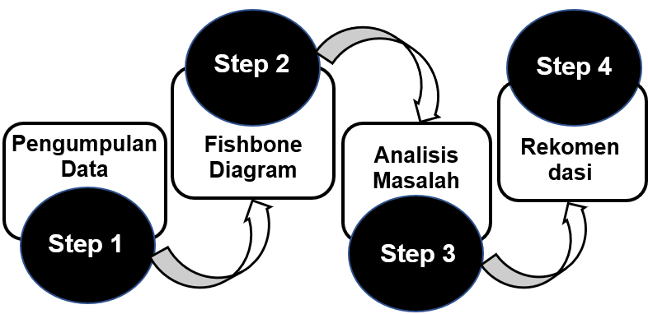

Gambar 1. Tahapan Penelitian

HASIL DAN PEMBAHASAN
Mesin Drawline merupakan salah satu mesin di PT XYZ yang sangat penting keberadaannya. Secara umum flowchart power listrik mesin tersebut dapat dilihat pada gambar 2 dibawah ini.

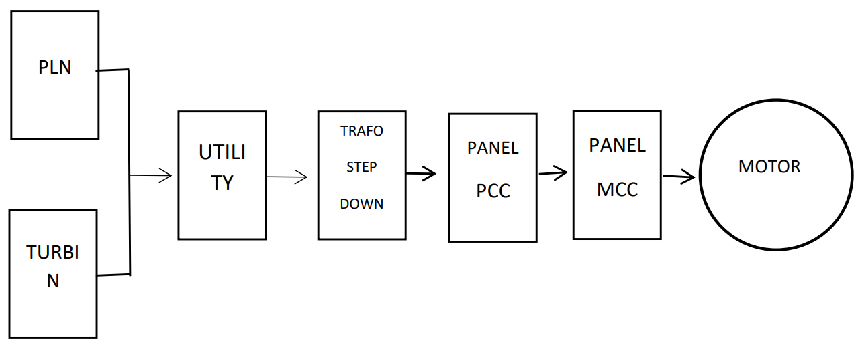
Gambar 2. Flowchart listrik mesin drawline
Sumber listrik dari Perusahaan Listrik Negara menjadi sumber listrik yang akan menyuplai energi ke utility hingga menggerakkan motor mesin drawline tersebut. Berdasarkan data yang diambil dari kontrol panel mesin drawline (gambar 3), terdapat pemakaian listrik selama 30 hari yang tinggi, sebesar 293.4 Kwh/Ton.
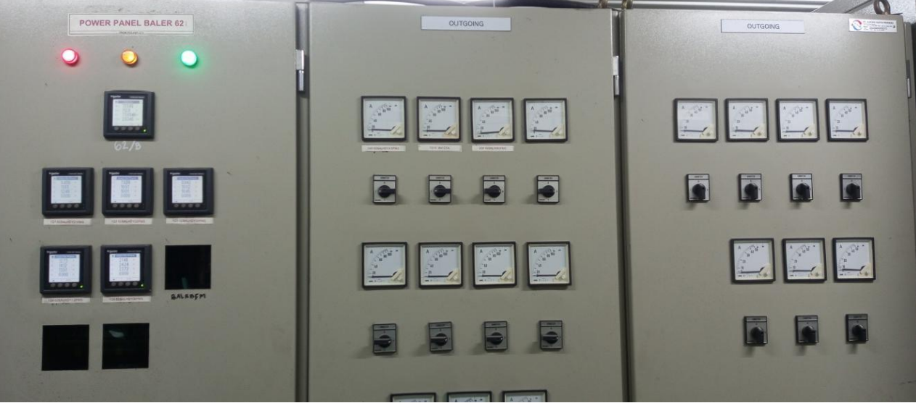
Gambar 3. Kontrol panel mesin drawline
Angka tersebut termasuk angka yang tinggi jika dibandingkan dengan perhitungan konsumsi energi spesifik (KES).
Konsumsi Energi Spesifik (KES) = Konsumsi Energi : Jumlah Produksi ………………….. (1)
Berikut ini beberapa data pendukung untuk menentukan angka KES.
- Total produksi 30 hari : 3.364,8 Ton
- Rata-rata produksi per hari : 112,16 Ton
- Konsumsi energi 30 hari : 942.850 Kwh

Maka, angka KES dapat dihitung dengan cara,

KES = 942.850 Kwh = 280 Kwh/Ton …….. (2)
3.364,8 Ton
Berdasarkan data aktual tersebut, maka dilakukan pendekatan analisis fishbone untuk menemukan root cause perbedaan tersebut.
Step 1 : Pengumpulan data
Data dikumpulkan dengan mengambil besaran angka pada kontrol panel mesin drawline. Data tersebut diambil selama 30 hari kerja.

Step 2 : Membuat Fishbone diagram
Berikut ini adalah diagram fishbone yang merupakan hasil diskusi dengan beberapa karyawan PT XYZ. Secara detail dapat dilihat pada gambar 4 dibawah ini.

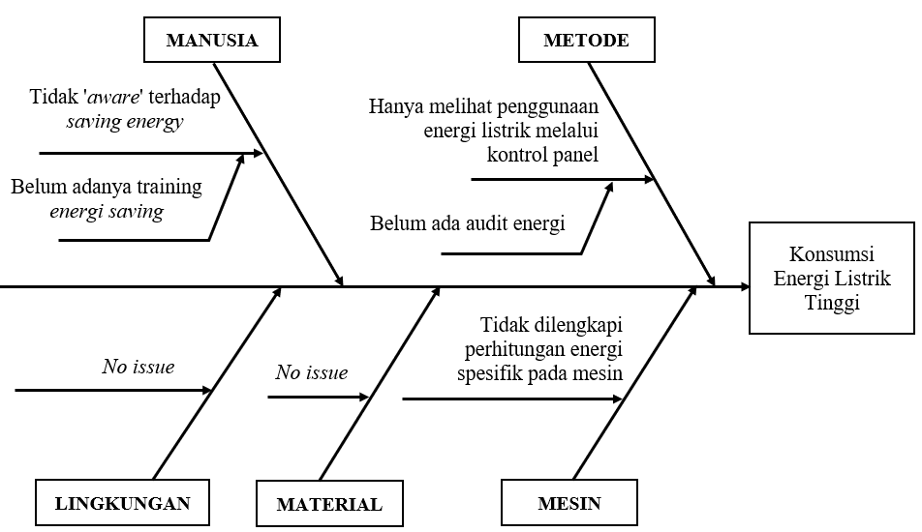

Gambar 4. Diagram Fishbone konsumsi energi listrik tinggi di PT XYZ

Step 3 : Mengidentifikasi masalah
Berdasarkan hasil diskusi dengan menggunakan pendekatan diagram fishbone tersebut, maka dapat diketahui bahwa selama ini belum ada metode audit energi yang jelas di perusahaan tersebut. Kontrol panel pada mesin drawline yang ada saat ini juga tidak dibekali dengan energi spesifik counter, sehingga tindakan pencegahan terhadap penggunaan energi yang tinggi tidak dapat diketahui. Selain itu, pemahaman terhadap energi berupa training ataupun sosialisasi terhadap karyawan belum dilakukan oleh manajemen PT XYZ.

Step 4 : Rekomendasi
Melihat hasil identifikasi diatas, maka beberapa rekomendasi dibawah dapat membantu dalam mengontrol penggunaan energi listrik di PT XYZ, diantaranya :
- Perlu adanya sosialisasi terhadap manajemen dan karyawan terkait energy saving dalam lingkup perusahaan.
- Modifikasi kontrol panel mesin drawline agar dapat menghitung konsumsi energi spesifik sehingga penggunaan listrik yang tinggi dapat diantisipasi.
- Audit energi sangat diperlukan agar penggunaan energi listrik di PT XYZ dapat dikendalikan.
KESIMPULAN
Berdasarkan hasil analisis menggunakan Fishbone, maka dapat disimpulkan bahwa fluktuasi dalam pemakaian energi listrik dan ketidakstabilan proses produksi berkontribusi pada meningkatnya biaya tagihan listrik. Tingginya pemakaian tersebut bertolak belakang dengan perhitungan berdasarkan konsumsi energi speifik peralatan. Berdasarkan perhitungan konsumsi energi spesifik pada mesin drawline, yang seharusnya dikeluarkan untuk periode 30 hari produksi adalah 280.2 Kwh/Ton. Secara teknis ketidakstabilan tersebut disebabkan oleh trouble produksi, PLN Off dan juga pemakaian listrik yang bervariasi. Namun, beberapa hal perlu dilakukan oleh PT XYZ, diantaranya sosialisasi tentang pentingnya enery saving, modifikasi kontrol panel mesin drawline, serta audit energi yang terjadual agar penggunaan energi diperusahaan tersebut dapat dikendalikan.

DAFTAR PUSTAKA

Chen, X., Memon, H. A., Wang, Y., Marriam, I., & Tebyetekerwa, M. (2021). Circular Economy and Sustainability of the Clothing and Textile Industry. Materials Circular Economy, 3(1), 1–9. https://doi.org/10.1007/s42824-021-00026-2
Guste, R. R. A., Mariñas, K. A. A., & Ong, A. K. S. (2024). Efficiency Analysis of Die Attach Machines Using Overall Equipment Effectiveness Metrics and Failure Mode and Effects Analysis with an Ishikawa Diagram. Machines, 12(7). https://doi.org/10.3390/machines12070467
López-Rodríguez, D., Micó-Vicent, B., Jordán-Núñez, J., Bonet-Aracil, M., & Bou-Belda, E. (2021). Uses of nanoclays and adsorbents for dye recovery: A textile industry review. Applied Sciences (Switzerland), 11(23). https://doi.org/10.3390/app112311422
Maryadi, D. (2021). Lean Six Sigma DMAIC Implementation to reduce Total Lead Time Internal Supply Chain Process. 2086–2096.
Maryadi, D., , Moulita, R. A. N., , Suryani, F., Tamalika, T., g, K., Enterprises, M., Improvement, C., Mikro, U., & Maryadi, D. (2024). SOSIALISASI PENERAPAN CONTINUOUS IMPROVEMENT ( KAIZEN ) PADA UMKM PERCETAKAN AL-TISYAH DI KOTA. 2(1), 97–103.
Radionova, L. V., Gromov, D. V., Lisovskiy, R. A., & Erdakov, I. N. (2023). Experimental Determination and Calculation of the Wire Drawing Force in Monolithic Dies on Straight-Line Drawing Machines. Machines, 11(2), 1–13. https://doi.org/10.3390/machines11020252
Slama, H. Ben, Bouket, A. C., Pourhassan, Z., Alenezi, F. N., Silini, A., Cherif-Silini, H., Oszako, T., Luptakova, L., Golińska, P., & Belbahri, L. (2021). Diversity of synthetic dyes from textile industries, discharge impacts and treatment methods. Applied Sciences (Switzerland), 11(14), 1–21. https://doi.org/10.3390/app11146255
Toha, M. A., Johl, S. K., & Khan, P. A. (2020). Firm’s sustainability and societal development from the lens of fishbone eco-innovation: A moderating role of ISO 14001-2015 environmental management system. Processes, 8(9). https://doi.org/10.3390/PR8091152
Tricarico, L., & Palmieri, M. E. (2023). Robust Design of Deep Drawing Process through In-Line Feedback Control of the Draw-In. Applied Sciences (Switzerland), 13(3). https://doi.org/10.3390/app13031717

